三角函数与解斜三角形I(答案版)
一．填空题
1.，，其中，则______．
2.已知$Δ\text{ABC}$中，$∠A,∠B,∠C$的对边分别为若且，则______2____
3.如果函数的图像关于点中心对称，那么的最小值为____________
4.若，则函数的最大值为______-8___
5.将函数的图象向左平移$\frac{π}{4}$个单位, 再向上平移1个单位,所得图象的函数解析式是___________
6.已知函数，的图像与直线的两个相邻交点的距离等于，则的单调递增区间是_________
7.若函数，，则的最大值为________
8.已知，则_________
9.有四个关于三角函数的命题：
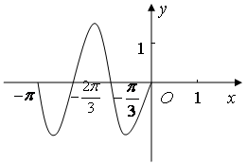
：xR, +=
: x、yR, sin(x-y)=sinx-siny
: x,=sinx
: sinx=cosyx+y=
其中假命题的是__，__
10.函数（为常数，）在闭区间上的图象如图所示，则= 3 .

11.在三角形中，所对的边长分别为， 其外接圆的半径，则的最小值为___________
12．两座相距60的建筑物AB、CD的高度分别为20m、50m，BD为水平面，则从建筑物AB的顶端A看建筑物CD的张角为 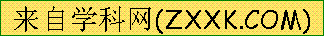
13.若$0<x≤1$，$a={\left(\frac{\text{sin}x}{x}\right)}^{2},b=\frac{\text{sin}x}{x},c=\frac{\text{sin}x^{2}}{x^{2}}$，则$a,b,c$的大小关系是____$a<b≤c$___
14.已知定义域为D的函数f(x),如果对任意x∈D,存在正数K, 都有∣f(x)∣≤K∣x∣成立，那么称函数f(x)是D上的“倍约束函数”，已知下列函数：①f(x)=2x②=；③=；④=，其中是“倍约束函数的是 ①③④
二．解答题
15.已知顶点的直角坐标分别为，，．
（1）若，求的值； （2）若是钝角，求的取值范围．
解析： （1），，若c=5， 则，∴，∴sin∠A＝；
2）若∠A为钝角，则解得，∴c的取值范围是；
16.已知为的最小正周期， ，且．求的值．
解：因为为的最小正周期，故．
因，又．故．
由于，所以
17..Com]设函数的定义域为,值域为。（1）求，的值；（2）若，求的值。
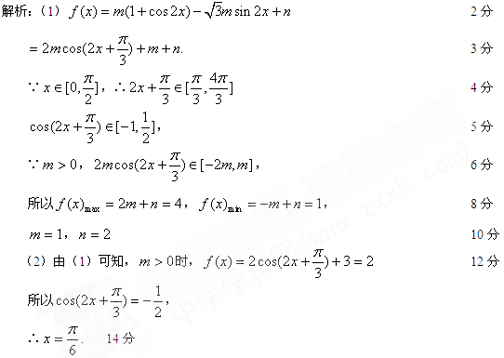
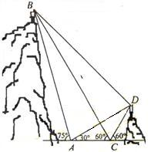
18．如图，A,B,C,D都在同一个与水平面垂直的平面内，B，D为两岛上的两座灯塔的塔顶。测量船于水面A处测得B点和D点的仰角分别为，，于水面C处测得B点和D点的仰角均为，AC＝0.1km。试探究图中B，D间距离与另外哪两点距离相等，然后求B，D的距离（计算结果精确到0.01km，1.414，2.449） 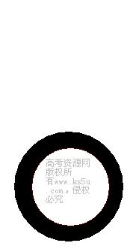 解：
在$Δ\text{ACD}$中，＝30°，$∠\text{ADC}$＝60°－$∠\text{DAC}$＝30°，
所以CD＝AC＝0.1
又$∠\text{BCD}$＝180°－60°－60°＝60°，
故CB是$Δ\text{CAD}$底边AD的中垂线，所以BD＝BA 5分
在$Δ\text{ABC}$中，$\frac{\text{AB}}{\text{sin}∠\text{BCA}}=\frac{\text{AC}}{\text{sin}∠\text{ABC}}$，
即AB＝$\frac{\text{AC}\text{sin}\text{60}°}{\text{sin}15°}=\frac{3\sqrt{2}+\sqrt{6}}{\text{20}}$
因此，$\text{BD}=\frac{3\sqrt{2}+\sqrt{6}}{\text{20}}≈0\text{.}\text{33}\text{km}$
故B、D的距离约为0.33km。
19.已知向量，其中．[来源:学科网]
（1）若，求函数的最小值及相应x的值；[来源:学
（2）若a与b的夹角为，且a⊥c，求的值．
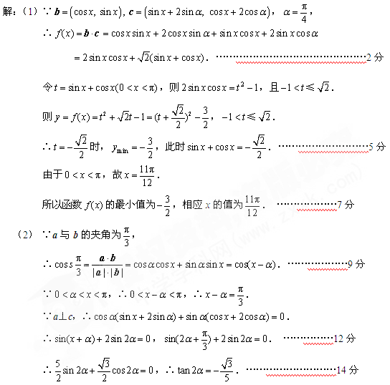

20. 在平行四边形中，设，，已知，
A
B
C
D
，其中；
（1）求的值；（2）求的值。